ПрЕСС-РЕЛИЗ

Комфортный дворик

В с.Агинском началось благоустройство придомовой территории дома № 154 по ул.Советской. Проведение работ стало возможным благодаря участию Агинского сельсовета в краевой программе «Содействие органам местного самоуправления в формировании сельской современной среды в поселениях», предусматривающей софинансирование из краевого, местного бюджетов и собственников жилья. Здесь будут отремонтированы бордюры, заасфальтированы подъездные дорожки, установлены лавочки, урны, освещение.

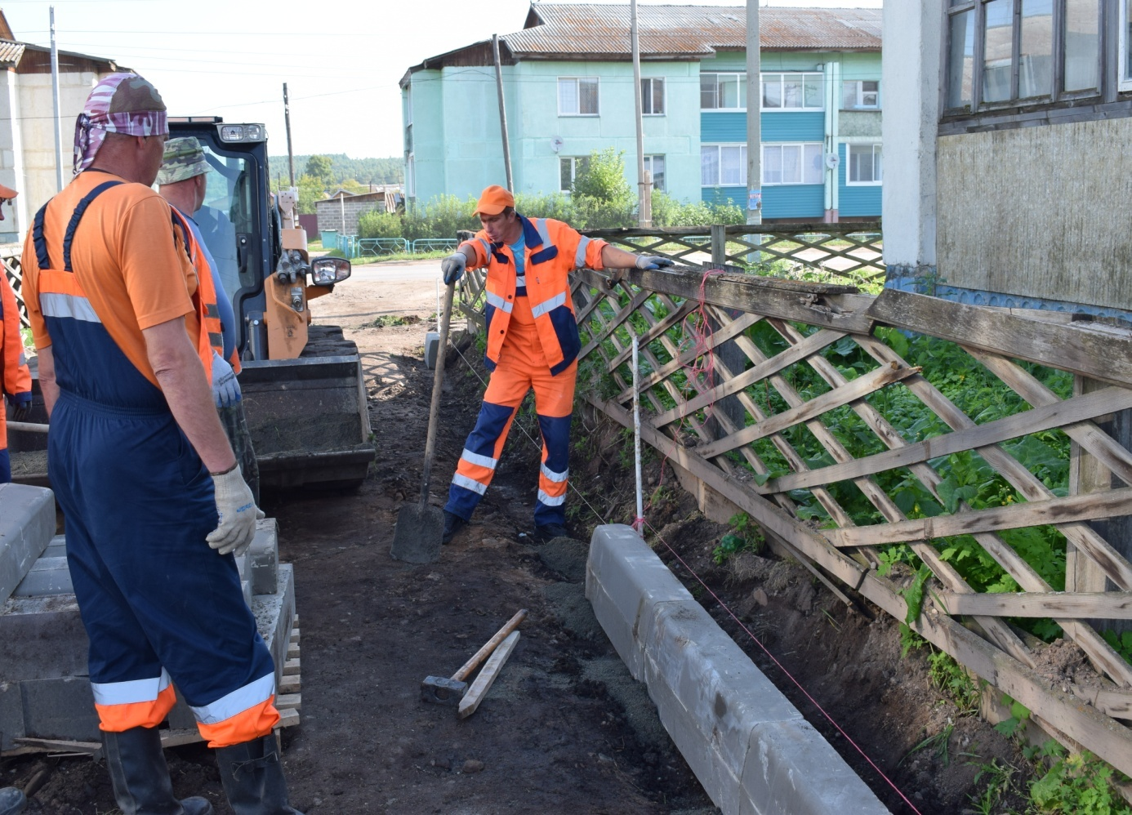

Источник информации: Общественно-политическая газета Саянского района
«Присаянье» № 35 от 19.08.2021

